**Tableau Fundamentals**

In this track, you’ll learn how to use Tableau—one of the world’s most popular business intelligence tools. Best of all, there’s no prior experience required. With its user-friendly drag-and-drop functionality it can be used by everyone to quickly clean, analyze, and visualize your team’s data. Through hands-on exercises, you'll learn how to organize and analyze data, create presentation-ready visualizations, build insightful dashboards, and apply analytics to worksheets. You’ll then ramp up your skills by learning how to use data connectors to combine and prepare datasets and manage data properties. By the end of the track, you'll be ready to pass Tableau’s Desktop Specialist certification and start applying your Tableau skills for your own analyses.

**Getting Started with Tableau**

You will get an understanding of Tableau's fundamental concepts and features: how to connect to data sources, use Tableau’s drag-and-drop interface, and create compelling visualizations. You will be explore an Airbnb dataset for the city of Amsterdam.

## 1. [1.] Your first visualization [İlk görselleştirmeniz]

All right! [Tamam!] Now you know the basics of Tableau and our chosen dataset: the Airbnb listings data. [Artık Tableau'nun temellerini ve seçtiğimiz veri setini biliyorsunuz: Airbnb listeleme verileri.] But isn't Tableau a visualization software? [Ama Tableau bir görselleştirme yazılımı değil mi?] So far, we've just seen a table. [Şimdiye kadar, sadece bir tablo gördük.] Let's create your first visualization. [İlk görselleştirmenizi oluşturalım.]

## 2. [2.] Sheet [çarşaf]

This is the state in which we left our sheet in the last video. [Son videodaki çarşafımızı bıraktığımız hali bu.] Isn't there a way to visualize the count and proportion of reviews for the different types of apartments, instead of clicking or streaming through a dull table? [Sıkıcı bir masaya tıklamak veya akış yapmak yerine farklı daire türleri için incelemelerin sayısını ve oranını görselleştirmenin bir yolu yok mu?] We're talking about Tableau, of course there is! [Tableau'dan bahsediyoruz, elbette var!]

## 3. [3.] Show me! [Bana göster!]

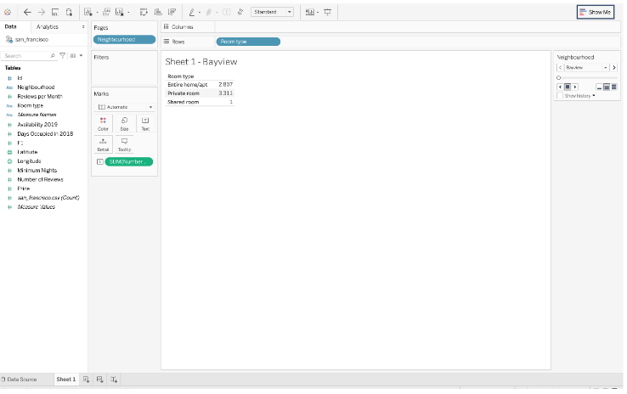

And it's incredibly easy. [Ve inanılmaz derecede kolay.] We just need to click on the Show Me button, in the top right of the interface. [Arayüzün sağ üst köşesindeki Bana Göster düğmesine tıklamamız yeterli.]

## 4. [4.] Show me choices [Bana seçenekleri göster]

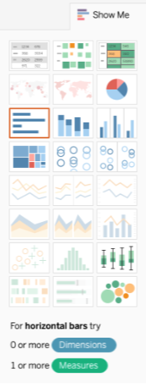

Tableau is smart: based on the data you use to create your view, it can suggest appropriate visualization options. [Tableau akıllıdır: görünümünüzü oluşturmak için kullandığınız verilere dayanarak uygun görselleştirme seçenekleri önerebilir.] In our case, we could build a pie chart, a bar chart, a stacked bar chart, a boxplot, a bubble plot. [Bizim durumumuzda, bir pasta grafiği, bir çubuk grafik, bir yığılmış çubuk grafik, bir kutu grafiği, bir kabarcık grafiği oluşturabiliriz.] Let's go with a stacked bar chart. [Yığılmış bir çubuk grafikle gidelim.]

## 5. [5.] Stacked bar chart [Yığılmış çubuk grafik]

Tadaaa! [Tadaa!] It's that easy to build visualizations in Tableau. [Tableau'da görselleştirmeler oluşturmak bu kadar kolay.] Notice how our pages disappeared. [Sayfalarımızın nasıl kaybolduğuna dikkat edin.] Now, we have a bar for each neighborhood. [Artık her mahalle için bir barımız var.] The height of the bar is the total number of reviews, but we also have more granular information for each listing type. [Çubuğun yüksekliği toplam inceleme sayısıdır, ancak ayrıca her listeleme türü için daha ayrıntılı bilgilere sahibiz.] We can see that there is often the same proportion of reviews for Entire homes (in blue) and private rooms, in yellow. [Tüm evler (mavi) ve özel odalar için sarı renkte genellikle aynı oranda inceleme olduğunu görebiliriz.] Shared rooms, in red, have the last number of reviews. [Paylaşılan odalar, kırmızı renkte, son inceleme sayısına sahiptir.]

## 6. [6.] Stacked bar chart [Yığılmış çubuk grafik]

However, Downtown Civic Center has a lot more reviews for private rooms than entire homes. [Bununla birlikte, Downtown Civic Center, özel odalar için tüm evlerden çok daha fazla incelemeye sahiptir.]

## 7. [7.] Stacked bar chart [Yığılmış çubuk grafik]